Memoria de prácticas

Rafael Hormigo Cabello

Índice

1.- Práctica 1 – pág, 2
2.- Práctica 2 – pág 4
3.- Práctica 3 – pág 13
4.- Práctica 4 – pág 17
5.- Práctica 5 – pág 25

Práctica 1:

Primera parte: ensamblaje de un pc.

1.- Descripción del montaje de un pc:

1. Instalamos la fuente de alimentación en la caja.
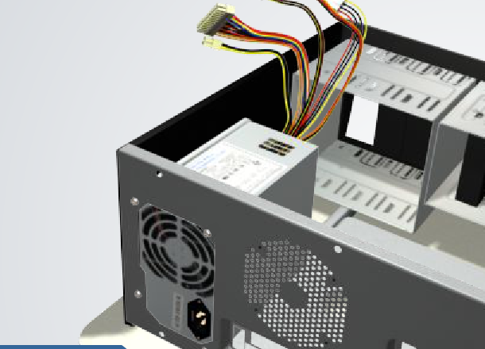

2 Montamos en la placa base el procesador y un disipador de calor colocando entre ellos pasta térmica. Enchufaremos el disipador a la placa base.

3. Introducimos los módulos de ram que requiramos en sus ranuras y los aseguramos.

4. Introduciremos todas las tarjetas que necesitemos en su ranura correspondiente, asegurándolas con tornillos.

5. Añadiremos los discos duros y SSD necesarios en sus ranuras correspondientes, asegurando cada uno con los tornillos necesarios.

6. Si se requiere se añadirán otros módulos externos como el lector de DVDs, etc.

7.

Cuestión 1: Los colores representan diferentes voltajes, aquí una lista de ellos:

Negro: Es el cable de tierra.
Naranja: +3,3v.
Rojo: +5v.
Amarillo: +12v.
Amarillo con linea negra: +12v (segundo conector).
Blanco: -5v.
Azul: -12v.
Gris: POWER_GOOD, si power good no esta a 5n el pc no enciende (se usa por seguridad).
Verde: PS-ON, es la señal que enciende el pc.
Morado: +5VSB (Violeta): Es el voltaje de standby, que permite alimentar los componentes encargados del encendido.

Referencias:
https://www.guiahardware.es/conectores-fuente-de-alimentacion/
https://agonzalolp.cubava.cu/la-fuente-de-alimentacion/

Cuestión 2: El disipador sirve para que el procesador no se sobrecaliente en exceso. Consiste en un ventilador que envía aire frío al procesador.

Cuestión 3: El pin uno se corresponde con el cable de color rojo.

Cuestión 4: Según la BIOS puede cambiar pero contestaremos a la pregunta con los estándar.
Un pitido: indica que todo es correcto.
Dos pitidos: error de la paridad de la memoria. En los equipos antiguos la memoria RAM debía ir emparejada de dos en dos módulos, esto denotaba que había un error en dicho emparejamiento. Actualmente no se da porque los módulos de memoria no necesitan ir emparejados.

Referencias:
http://www.ajpdsoft.com/modules.php?name=News&file=article&sid=409

Cuestión 5: El conector SATA es actualmente la interfaz estándar para la conexión de discos duros. Tiene 15 pines. Se usan para unidades de almacenamiento, así como para lectores de DVD, Blurray, etc.

Comúnmente se denominan Molex a los conectores internos de una computadora de escritorio. Se utiliza en periféricos que necesiten más amperaje que el provisto por el cable de datos, existen 2 tipos, macho y hembra ambos con 4 pines o huecos para pines. Se usan para: unidades de discos duros internas, unidades de disquetes de 5,25", unidad Zip internas, unidades de CD, DVD y Blu-Ray, tarjetas de video, sistemas de refrigeración, circuitos de Modding (diodos luminosos, tubos de luz, etc.)

El conector berg es un conector de regleta de pines o conector de hilera de pines, es un tipo de conector eléctrico usado para disqueteras de 3,5 pulgadas.

Referencias:
https://es.wikipedia.org/wiki/Serial_ATA#Topolog%C3%ADa
https://www.profesionalreview.com/2018/11/26/conector-sata/#Conector_SATA_caracteristicas_y_tipos
https://es.wikipedia.org/wiki/Molex#Conector_Molex
https://es.wikipedia.org/wiki/Conector_Berg

Segunda parte: Análisis de componentes hardware

Práctica 2

1. Conceptos de máquinas virtuales y virtualización.

Cuestión 1: ¿Qué es una máquina virtual?

Una máquina virtual es un software que imita un computador, es decir software que se hace pasar por hardware y que puede cargar programas como si fuese una computadora real.

Fuente: https://www.xataka.com/especiales/maquinas-virtuales-que-son-como-funcionan-y-como-utilizarlas

Cuestión 2: ¿Qué modos de “virtualizar” se pueden implementar? (Pista: Hipervisor)

La virtualización es el proceso de crear una representación basada en software. La virtualización se puede aplicar tanto a servidores, como a aplicaciones, a almacenamiento y a redes.

Atendiendo a esto podemos citar cuatro tipos de virtualización:

- Virtualización de servidores
- Virtualización de redes
- Virtualización de almacenamiento
- Virtualización de escritorios

Virtualización de servidores

La mayoría de los servidores rinden a menos de un 15 % de su capacidad, fomentando la complejidad y la proliferación de servidores. Virtualizando los servidores se sustituye esta ineficiencia permitiendo ejecutar varios sistemas operativos en un único servidor físico con máquinas virtuales. Todas las máquinas virtuales tienen acceso a los recursos informáticos del servidor subyacente.

Virtualizar servidores mejora la eficiencia general y reduce los costos. También permite desplegar las cargas de trabajo más rápido, mejorar el rendimiento de las aplicaciones y aumentar la disponibilidad. A medida que se automatizan las operaciones, se facilita la gestión, y su propiedad y funcionamiento resultan más baratos.

Virtualización de redes

Virtualizar una red es reproducir de forma completa en software una red física. Las aplicaciones de la red virtual se ejecutan exactamente igual que en una red física. La virtualización de redes presenta los dispositivos y servicios de redes lógicos (puertos, switches, enrutadores, cortafuegos, equilibradores de carga, VPN, etc.) a las cargas de trabajo conectadas.

Las redes virtuales cuentan con las mismas características y garantías que las redes físicas, con las ventajas operativas y la independencia del hardware que ofrece la virtualización.

Mediante la aplicación del modelo operativo de una máquina virtual a la red del centro de datos, puede transformar los beneficios económicos de las operaciones de red y la seguridad.

Almacenamiento definido por software

Los enormes volúmenes de datos y las aplicaciones en tiempo real están creando unas demandas de almacenamiento insospechadas. Virtualizar el almacenamiento abstrae los discos y las unidades flash de los servidores, los combina en depósitos de almacenamiento de alto rendimiento, y los distribuye como software. El almacenamiento definido por software (SDS) hace posible un modelo operativo más eficiente.

Virtualización de escritorios

La implementación de escritorios como servicio gestionado permite responder con más rapidez a los cambios y a las oportunidades del mercado. Reduzca los costes y aumente el servicio al ofrecer las aplicaciones y los escritorios virtualizados de forma rápida y sencilla a las sucursales, a los empleados externos y que se encuentran en otros países, y a los trabajadores móviles.

Fuente: https://www.administracionderedes.com/virtualizacion/tipos-de-virtualizacion/

Cuestión 3. ¿Qué son IVT y AMD-V?

Son las extensiones de virtualización de Intel y AMD.

Fuentes: https://www.intel.com/content/www/us/en/virtualization/virtualization-technology/intel-virtualization-technology.html
https://www.amd.com/es/technologies/virtualization

2. Software para virtualización: VMWare y VirtualBox

Cuestión 4: Comente qué otros productos ofrece VMWare y su diferencia con Player

VMware Workstation Player le permite ejecutar un segundo sistema operativo aislado
en un mismo PC.

Además del software para hospedar otros sistemas operativos, VMWare ofrece productos de:
-Centro de datos e infraestructura de Cloud Computing.
-Almacenamiento y disponibilidad.
-Plataforma Cloud Management.
-Virtualización de funciones de red.
-Internet de las cosas.
-Redes y seguridad.
-Infraestructura hiperconvergente.
-Virtualización de escritorios y aplicaciones
-Área de trabajo digital.
-Gestión de la movilidad empresarial.

Fuente: https://www.vmware.com/

Cuestión 5: ¿Cuál es la diferencia entre ambos? (Pista: archivos grandes)

VMWare es software privativo mientras VirtualBox es de código abierto y gratuito. Además VMWare maneja mejor los archivos grandes en cuanto a escritura aleatoria.

3. Instalación de Sistemas Operativos virtualizados

Cuestión 6: Enumere las versiones de este producto y los años en los que fueron
presentadas.

-Windows 2000 Server (17 de febrero de 2000)
-Windows Server 2003 (24 de abril de 2003)
-Windows Server 2008 (4 de febrero de 2008)
-Windows Server 2008 R2 (22 de julio de 2009)
-Windows Server 2012 (4 de septiembre de 2012)
-Windows Server 2016 (26 de septiembre de 2016)

Cuestión 7. ¿Qué empresa hay detrás de Ubuntu? ¿De qué distribución
parte? (Ubuntu Server)

Canonical Ltd. Es una empresa de programación de ordenadores y patrocinadora de
Ubuntu. Ubuntu es una distribución de GNU/Linux de tipo escritorio basada en Debian.

Cuestión 8. ¿Qué relación tiene con Red Hat y con el proyecto Fedora?
(CentOs)

CentOS (Community ENTerprise Operating System) es una bifurcación a nivel binario de la
distribución Linux Red Hat Enterprise Linux RHEL, compilado por voluntarios a partir del código
fuente publicado por Red Hat, siendo la principal diferencia con este la remoción de todas las
referencias a las marcas y logos propiedad de Red Hat.
Es un sistema operativo de código abierto, basado en la distribución Red Hat Enterprise Linux,
operándose de manera similar, y cuyo objetivo es ofrecer al usuario un software de "clase
empresarial" gratuito. Se define como robusto, estable y fácil de instalar y utilizar.

Cuestión 9. ¿Qué es LVM? ¿Qué ventaja tiene para un servidor de gama
baja?

LVM es una implementación de un administrador de volúmenes lógicos para el kernel Linux. Se
escribió originalmente en 1998 por Heinz Mauelshagen, que se basó en el administrador de
volúmenes de Veritas usado en sistemas HP-UX.

Cuestión 10. ¿Qué diferencia existe entre telnet y ssh?

Pues principalmente la seguridad. Con SSH utilizamos una conexión segura hacia
nuestro servidor, con lo que la información viaja encriptada. En cambio, utilizando Telnet
exponemos toda la información que intercambiamos con el servidor, con el consiguiente
riesgo que esto supone.

Cuestión 11. ¿Qué instalamos con el servicio LAMP?

LAMP es el acrónimo usado para describir un sistema de infraestructura de internet que usa
las siguientes herramientas:
•
- Linux, el sistema operativo; En algunos casos también se refiere a LDAP.
- Apache, el servidor web;
- MySQL/MariaDB, el gestor de bases de datos;
- Perl, PHP, o Python, los lenguajes de programación.

Ubuntu Server:

Creación de la máquina:

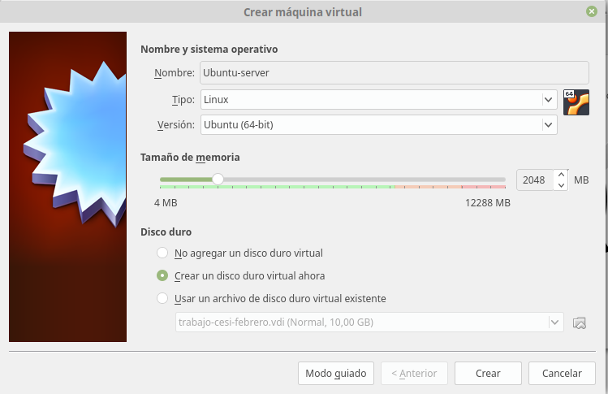
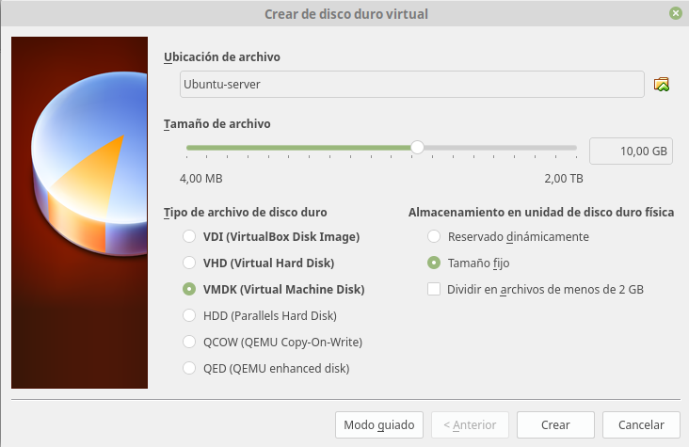

Como este proceso es igual en las tres máquinas lo omitiré en las siguientes.

Creación de particiones
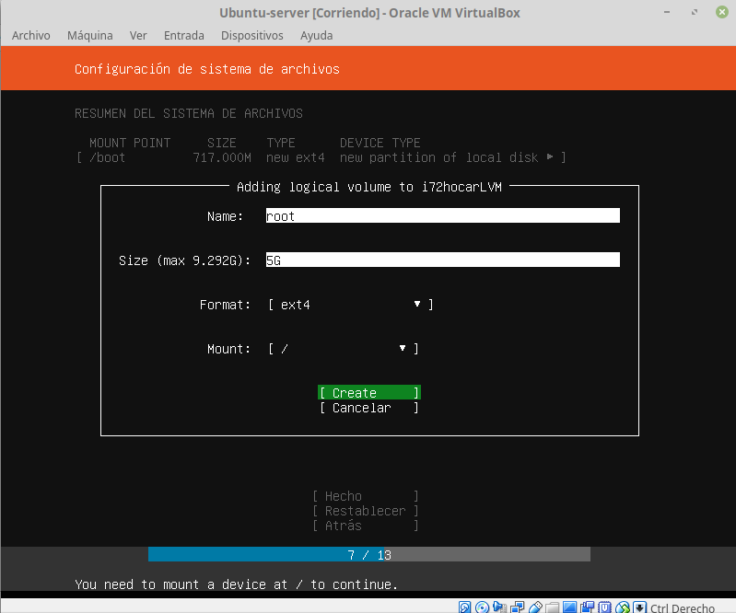

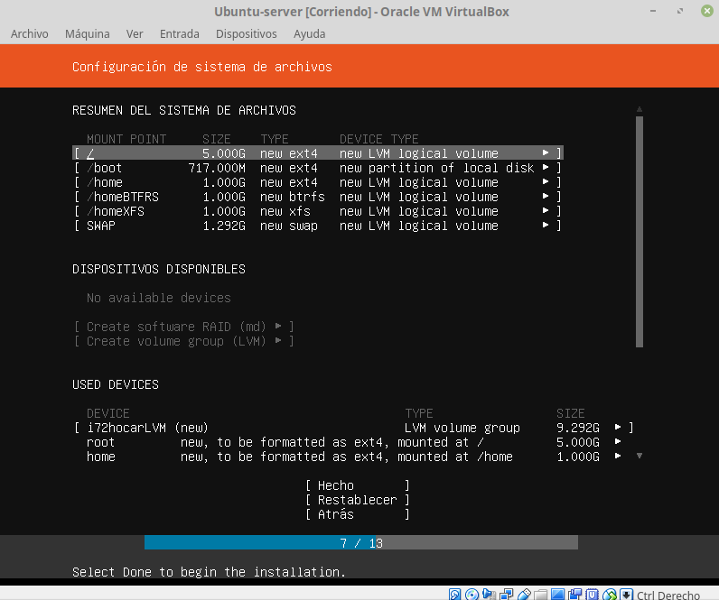

Instalar Apache2

Windows Server:

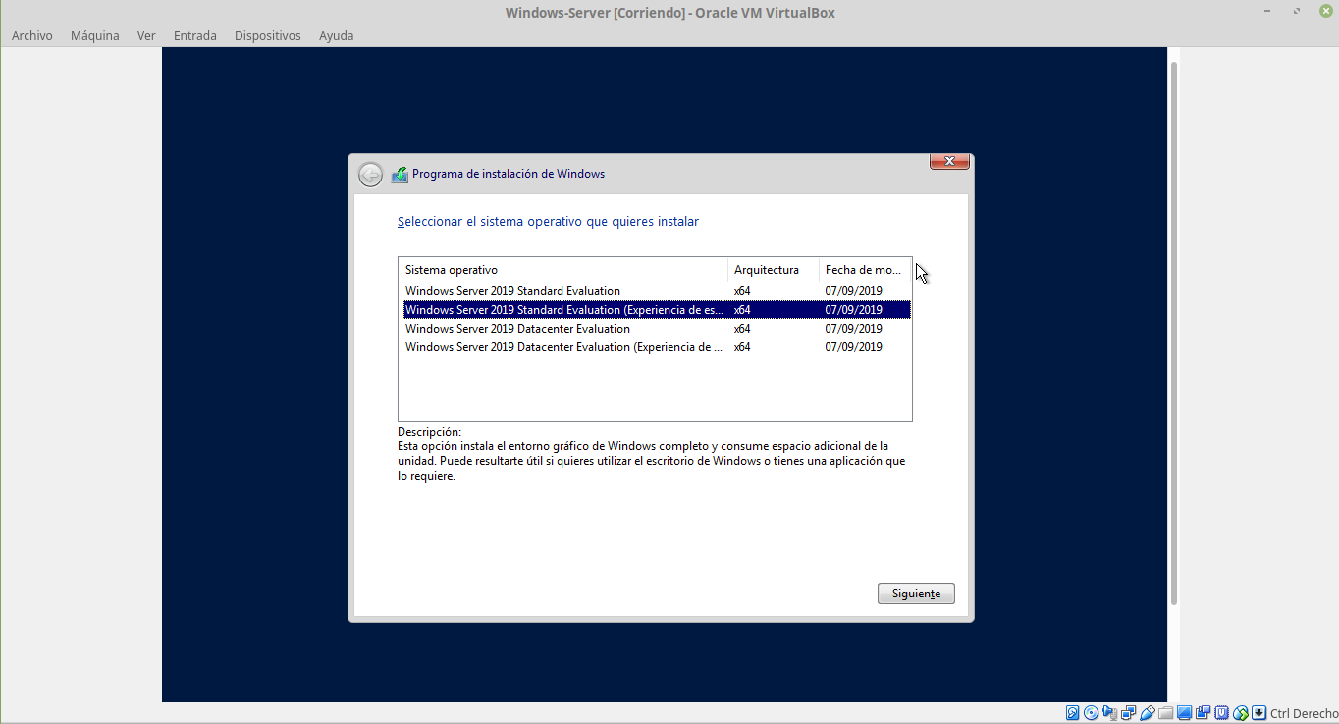

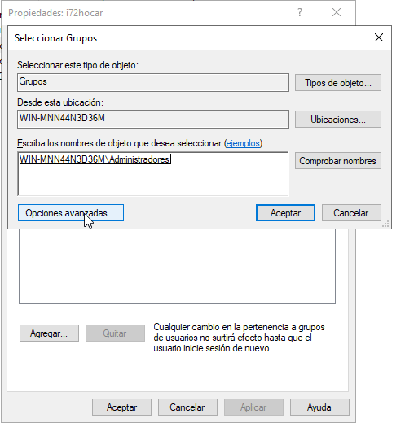
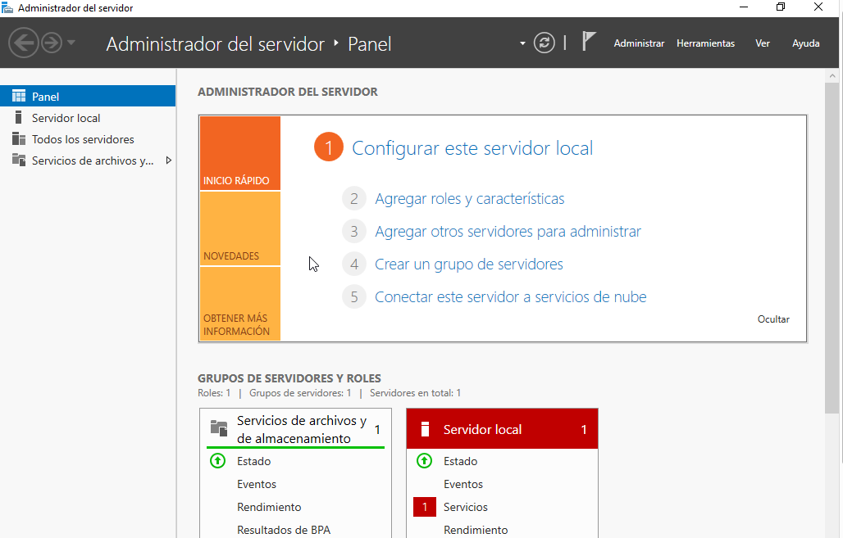
Instalar IIS
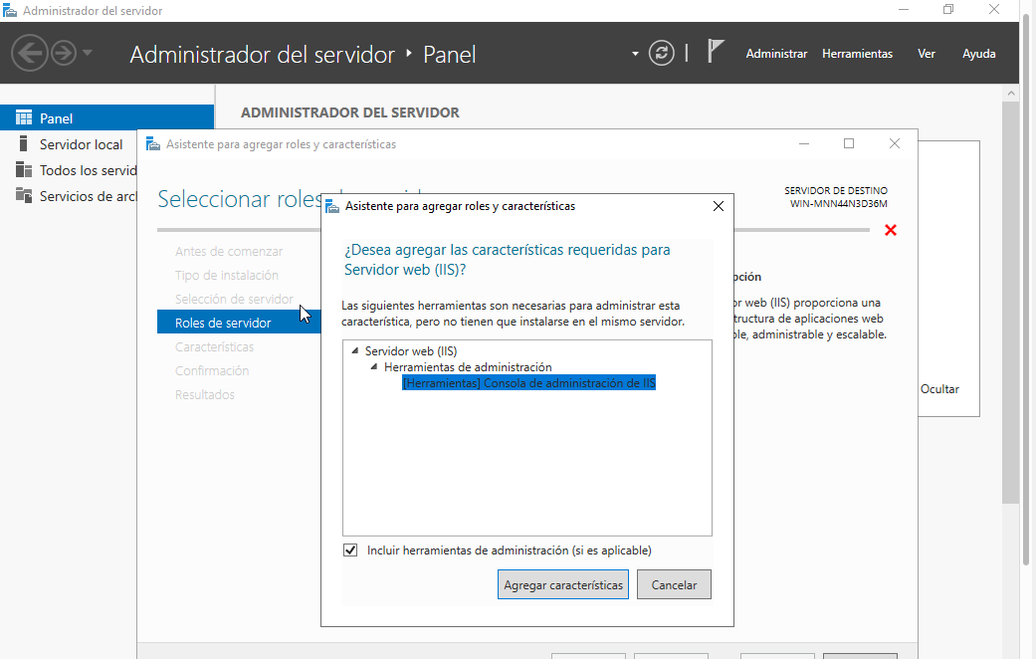
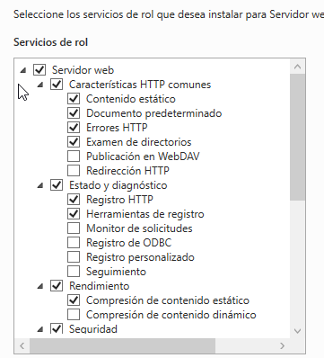

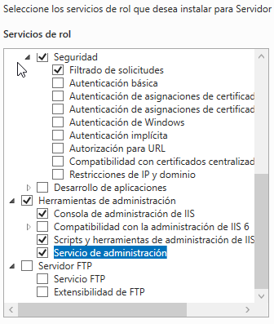

CentOS:
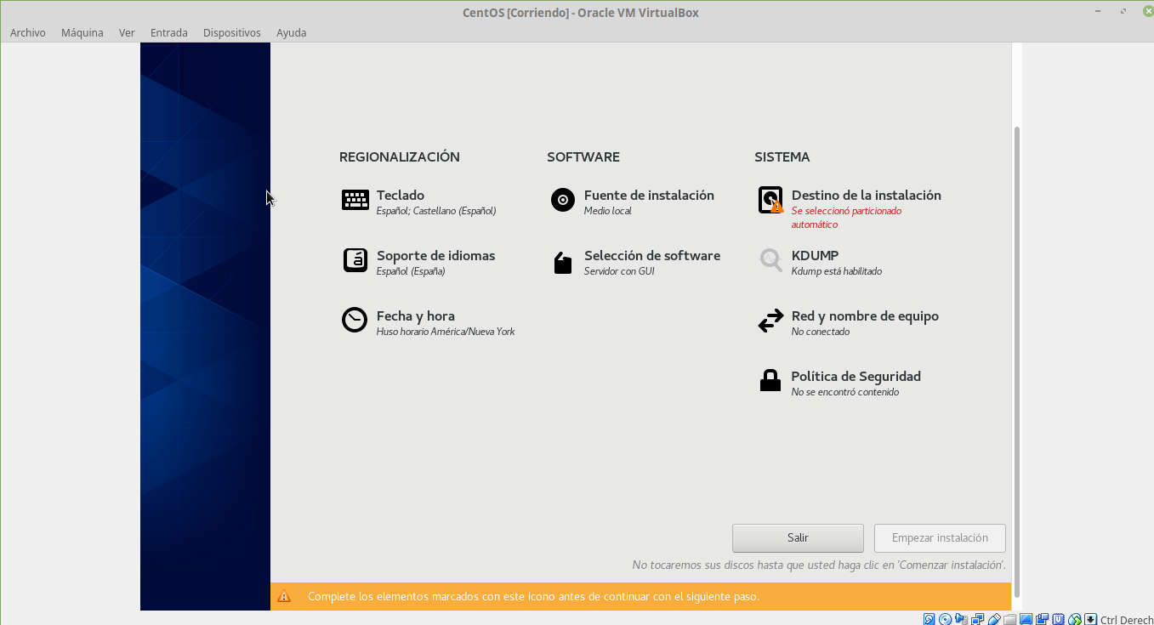

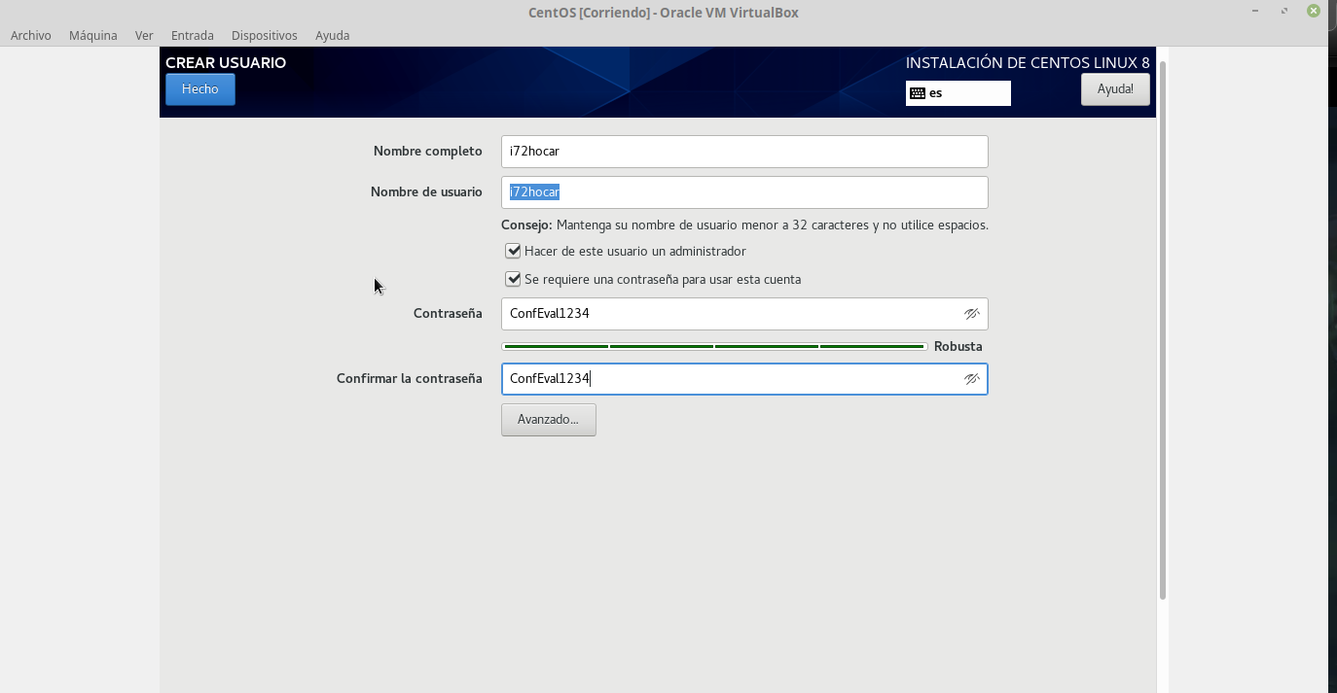

Cuestión 14: Prepare un resumen (“chuletario”) con los comandos y combinaciones
de teclas necesarias para moverse por el contenido del archivo, editarlo, buscar y
reemplazar y guardar en los tres editores mencionados.

Comandos Vi:
abrir archivo: vi nombre_de_archivo

abrir solo lectura: view nombre_de archivo

Moverse:
izquierda h
derecha l
abajo j
arriba k

Editar: x Eliminar el carácter del cursor
:5,10 d Eliminar las líneas de la 5 a la 10
dw Eliminar la palabra (o la parte de la palabra a la derecha del cursor)
Return parte linea
a Insertar caracteres a la derecha del cursor
i Insertar caracteres a la izquierda del cursor

Buscar:/string busca cadena caracteres
G ultima linea
nG n linea

Reemplazar::g/search/s//replace/g Buscar y reemplazar

Guardar: :wq

salir: q

Comandos nano:
Se pueden ver al usarlo

Práctica 3:

Cuestiones:

Cuestión 1. Liste los argumentos de yum y apt necesarios para
instalar, buscar y eliminar paquetes (Pista: man yum,
man apt-get, man apt-cache).

En apt:
-Instalar paquetes: apt-get install.
-Buscar paquetes: apt-get search.
-Eliminar paquetes: apt-get remove.
En yum:
-Instalar paquetes: yum install.
-Buscar paquetes: yum search.
-Eliminar paquetes: yum remove.

Fuentes: manual de apt y yum.

Cuestión 3. ¿Cómo se denominan y por quien pueden ser usados
los puertos comprendidos entre 1024 y 65535?

Puertos registrados: Los comprendidos entre 1024 (0400 en hexadecimal) y 49151 (BFFF en hexadecimal) son denominados "registrados" y pueden ser usados por cualquier aplicación. Existe una lista pública en la web del IANA donde se puede ver qué protocolo que usa cada uno de ellos.
Puertos dinámicos o privados: Los comprendidos entre los números 49152 (C000 en hexadecimal) y 65535 (FFFF en hexadecimal) son denominados dinámicos o privados, normalmente se asignan en forma dinámica a las aplicaciones de clientes al iniciarse la conexión. Se usan en conexiones peer to peer (P2P).

Fuente: https://es.wikipedia.org/wiki/Puerto_de_red

Cuestión 4. Pruebe a abrir y cerrar varios puertos en CentOS y
Windows Server (En Ubuntu no es necesario). Ilústrelo con
capturas de pantalla. Asegúrese de abrir el puerto 21, 22 y 80 a
los servicios asociados por defecto.

CentOS:
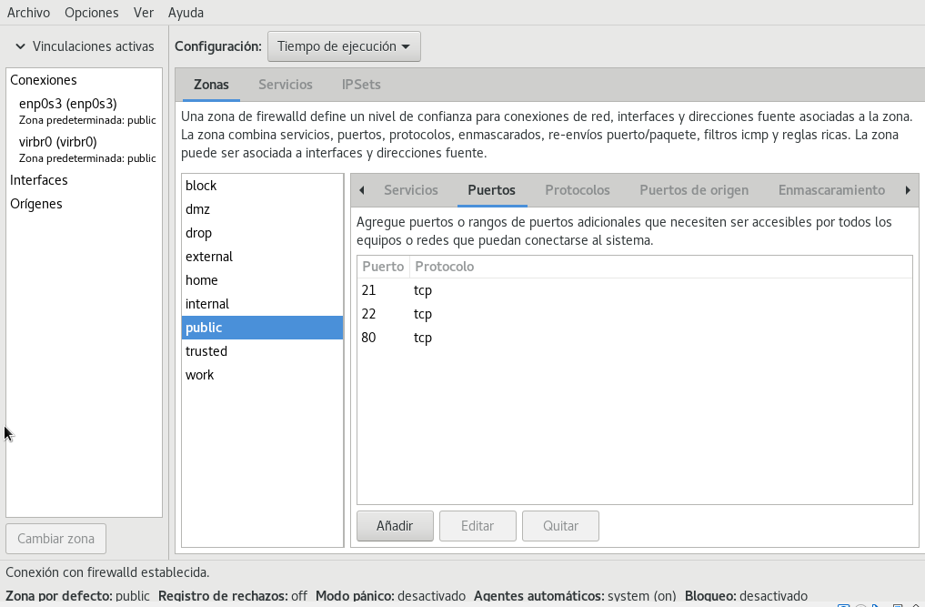
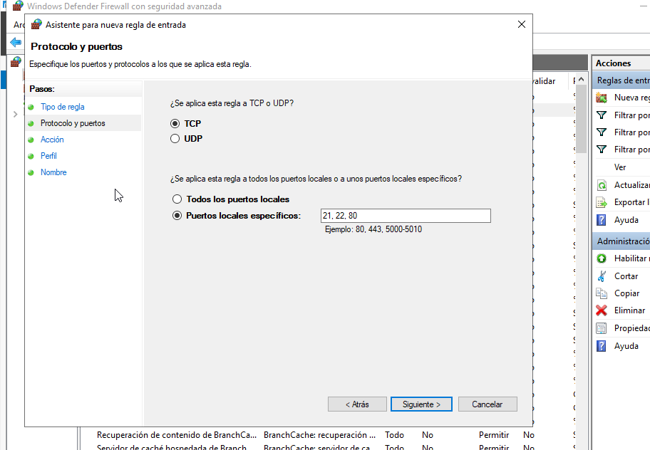

Cuestión 5. ¿Para qué sirve la opción -X? ¿Qué ocurre si
ejecutamos el comando gedit?

La opción -X habilita el "X11 forwarding", que permite ejecutar
aplicaciones gráficas en la máquina remota visualizando la interfaz
gráfica en el escritorio local.

Si ponemos gedit se nos abre una interfaz visual en nuestro ordenador local.

Fuente: https://www.quora.com/What-is-X11-forwarding

Cuestión 6: Muestre la secuencia de comandos y las modificaciones a los archivos correspondientes para permitir acceder a la consola remota sin introducir la contraseña. (Pistas: ssh-keygen, scp, id_rsa.pub, RSAAutentication, PubKeyAutentication)

Cuestión 7: ¿Qué archivo es el que contiene la configuración de sshd?

El fichero se encuentra en /etc/ssh/sshd_config.

Cuestión 8. Indique si es necesario reiniciar el servicio ¿Cómo se
reinicia un servicio en Ubuntu? ¿Y en CentOS? Muestre la
secuencia de comandos para hacerlo.

Sí, es necesario reiniciar el servicio. Así lo haremos:
En Ubuntu:
service <nombredelservicio> restart
En CentOs:
systemctl restart <nombredelservicio>

Cuestión 9. Existen dos modos de conexión FTP, detalle el
funcionamiento de cada uno y sus diferencias.

En modo Activo, el servidor siempre crea el canal de datos en su
puerto 20, mientras que en el lado del cliente el canal de datos se asocia a
un puerto aleatorio mayor que el 1024. Para ello, el cliente manda un
comando PORT al servidor por el canal de control indicándole ese número
de puerto, de manera que el servidor pueda abrirle una conexión de datos
por donde se transferirán los archivos y los listados, en el puerto
especificado.

En modo pasivo cuando el cliente envía un comando PASV sobre el canal de control,
el servidor FTP le indica por el canal de control, el puerto (mayor a 1024
del servidor. Ejemplo: 2040) al que debe conectarse el cliente. El cliente
inicia una conexión desde el puerto siguiente al puerto de control
(Ejemplo: 1036) hacia el puerto del servidor especificado anteriormente
(Ejemplo: 2040).

Cuestión 10. Configure el servicio vsftpd con los siguientes
cambios (no olvide reiniciar el servicio tras cualquier cambio de
configuración) e ilústrelo con capturas de pantalla.

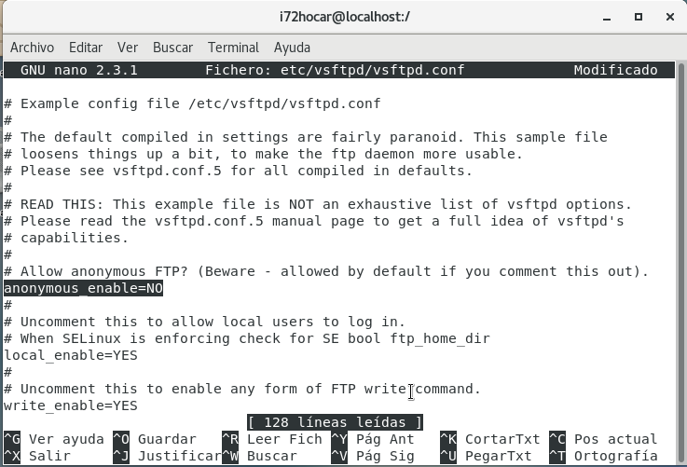
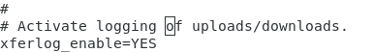

Cuestión 11. ¿Qué es SELinux y qué funcionalidad tiene? Realice
las modificaciones necesarias para que el servicio vsftpd
proporcione la funcionalidad mencionada en el punto anterior
(Pistas: vsftpd.conf; setsebool; dual_log_enable).
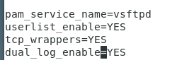

Cuestión 12. Muestre la secuencia de comandos que utilizaría
para subir una imagen al directorio /home/usuario/practica3 del
servidor ftp de CentOS desde la máquina anfitriona. Muestre
también el log que ha registrado el servicio al realizar las
operaciones anteriores.

Cuestión 13. Muestre la secuencia de comandos que utilizaría
para subir una imagen al directorio /usuario/practica3 del
servidor ftp de Windows desde la máquina anfitriona.
Ilústrelo con capturas de pantalla.

Cuestión 14. Enumere otros servidores web (mínimo 3 servidores
sin considerar Apache, IIS, ni nginx)

- Google Web Server
- lighthttp
- Sun
- NCSA

Fuentes: https://axarnet.es/blog/comparativa-de-los-servidores-web-mas-utilizados
https://www.monografias.com/trabajos75/servidores-web/servidores-web2.shtml

Práctica 4:

Cuestión 1. Inspeccione algunos de los archivos y directorios
anteriores, indique qué representa cada uno y realice un
resumen de la actividad actual de su sistema Ubuntu y CentOS.
NOTA: Se deja a criterio del alumno qué opciones deberá utilizar.

stat ->procesos ejecutandose, bloqueados etc
mount dispositivos montados en el sistema
swap memoria de intercambio
diskstat informacion de la particiones

Con /proc/pid entramos en la carpeta de ese proceso donde encontramos todo tipo de ficheros con informacion de ese proceso

Cuestión 2. Pruebe alguno de los comandos anteriores y amplíe
la información mostrada usando distintos parámetros admitidos
por cada comando. Se deja a criterio del alumno qué opciones
deberá utilizar en cada orden. (Pista: man).

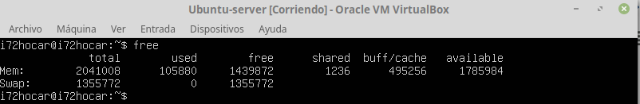
Comando free → muestra la ram y memoria swap utilizada
Comando vmstat → información de memoria virtual
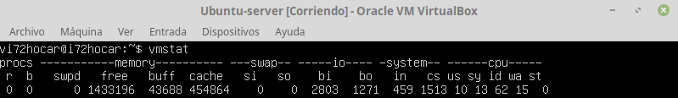
Comando ps → muestra los procesos iniciados por el usuario
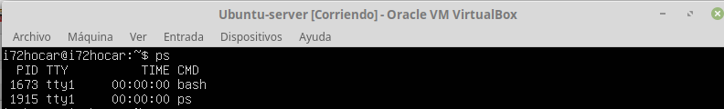
Comando top → muestra todos los procesos activos
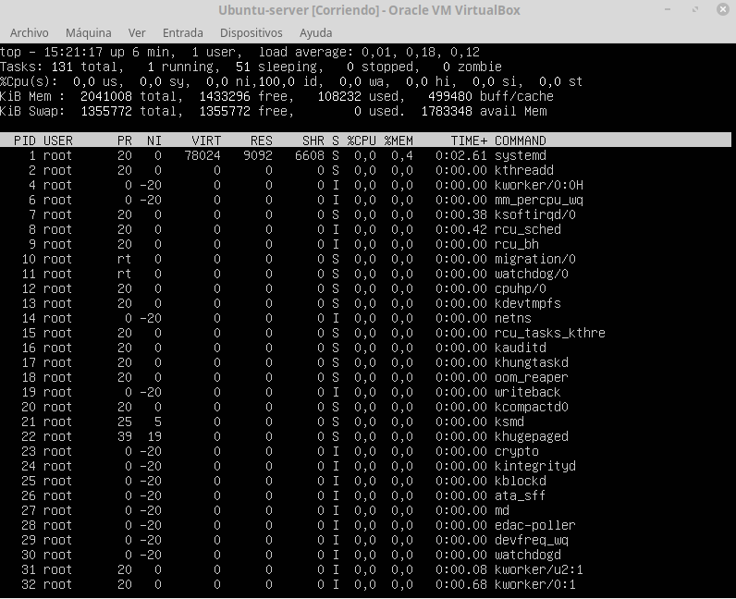
Cuestión 3. Utilice la orden vmstat para medir la actividad del
sistema durante un total de 5 minutos. El período entre medidas
consecutivas será de 5 segundos. La información se guardará en
el fichero de texto vmstat.res.

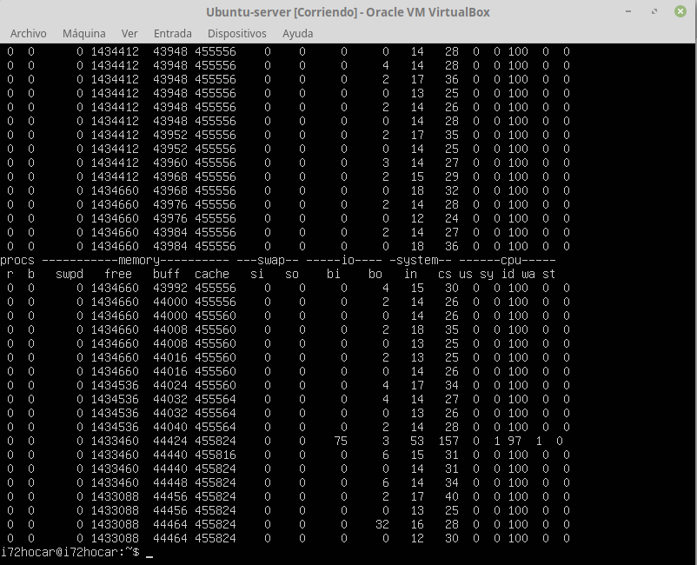

Cuestión 4. Indique las distintas opciones que dispone sar así
como una descripción de cada una de ellas. (Pista: man sar.)

Instalar sar con sudo yum install sysstat, asi podremos usar man sar con toda la info de sar.

SAR recoge, muestra y/o guarda la actividad del sistema, dadas unas
opciones

-F estadisticas de los sistemas de archivos montados
-e tiempo del reporte
-d reporta la actividad en un bloque
-b reporta estadisticas
-b Reporta paginas de estadisticas
-A es igual que ALL
-help ayuda
-n parametros estadisticas de conexion
-m igual pero con bateria
-o guarda el archivo en forma binaria
-P estadisticas del procesador
-r igual pero en memoria
-s estadisticas de espacio de swap
-u estadisticas de la utilizacion de cpu
etc

Cuestión 5. Escoja uno de los ficheros históricos de sar
(/var/log/sa/saDD) diponibles en el sistema y analice el
comportamiento de un día entero de los siguientes aspectos:

Cuestión 6. Muestre la secuencia de comandos para realizar la
instalación del paquete sysstat en Ubuntu y la configuración
realizada para habilitar sar para que se ejecute en cada 10
minutos. (Pista: dpkg; crontab; /var/log/sysstat).

Para activarlo modificamos el archivo
Poner en true
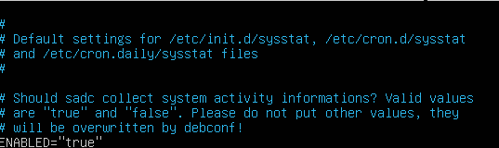

Para programarlo hacemos lo siguiente en el fichero cron:
y modificaríamos según nuestra preferencia.
Tras algunos días nos encontraríamos los resultados en /var/log/sysstat.

Fuente: https://www.linuxito.com/gnu-linux/nivel-medio/785-como-instalar-sysstat-y-visualizar-sus-datos-graficamente-a-traves-de-un-navegador

Cuestión 7. Ejecute sar en modo interactivo durante 5 minutos
con una frecuencia de 30 segundos. Muestre el comando
utilizado y analice el resultado.

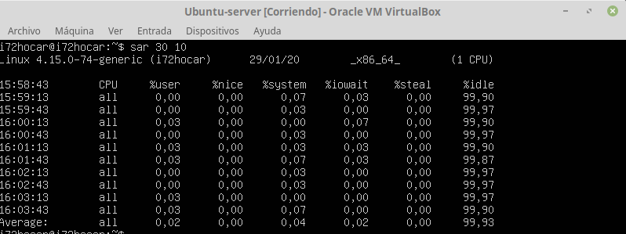

Cuestión 8. Enumere y muestre las características más
importantes de otras herramientas de monitorización para Linux
(al menos 3).
Pandra FMS -> permite monitoreo remotos (tiene interfaz gráfica).
Nagios -> permite monitoreo remotos (tiene interfaz gráfica).
w(en consola de comandos) -> w acompañado del nombre del usuario devuelve información sobre cuando se conecto, en que terminal trabaja y los procesos en ejecución.

Cuestión 9. Configure el monitor de rendimiento para supervisar
durante 5 minutos el estado del % de tiempo del procesador y de
usuario, % de tiempo de lectura, escritura e inactividad del disco
duro, errores de caché y MB disponibles en memoria. Muestre
una gráfica y analice el resultado de los datos recogidos tras una
ejecución.

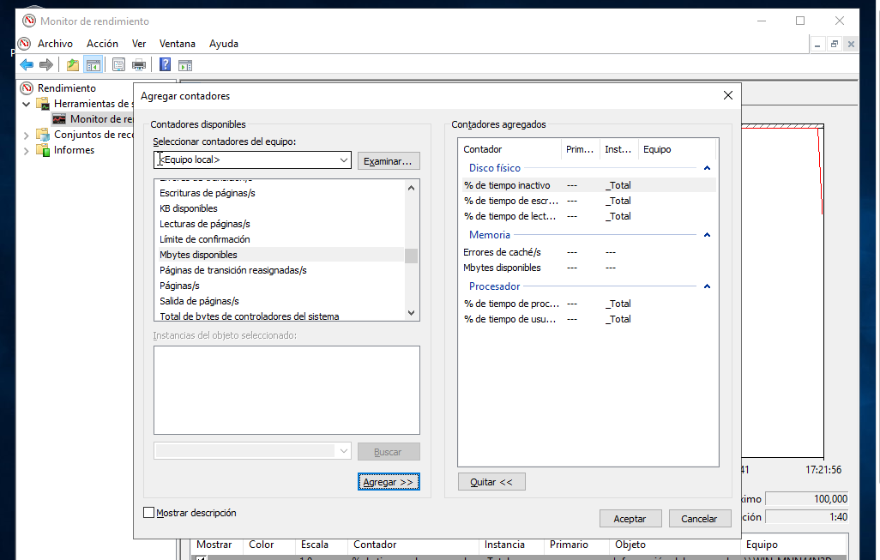

Cuestión 10. Ejecute el recopilador de datos del sistema
configurado para el Rendimiento del Sistema y muestre el
resultado del informe tras la ejecución.

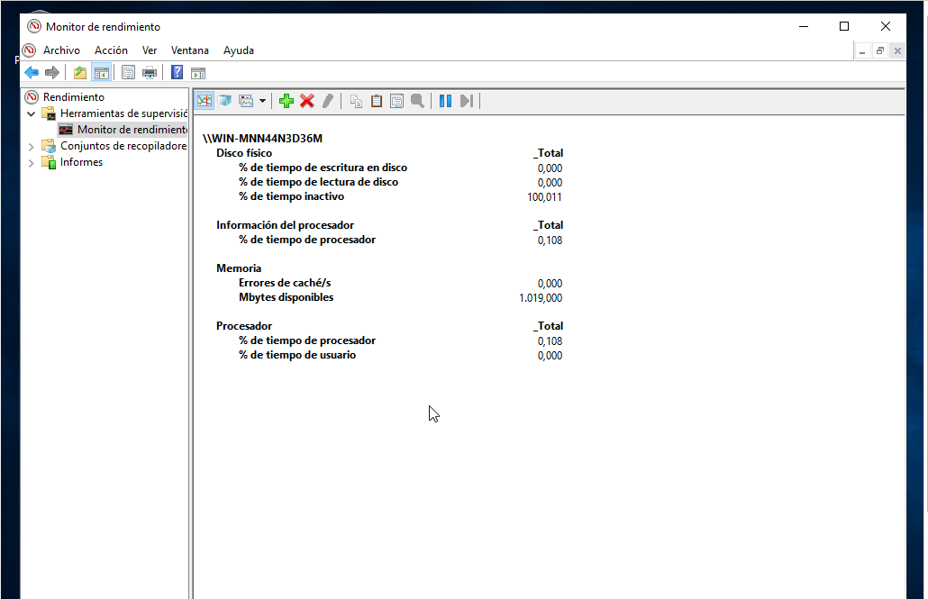
Cuestión 11. Cree un recopilador de datos de un período de 5
minutos definido por el usuario (modo avanzado) que incluya
tanto el contador de rendimiento como los datos de
seguimiento:
-Todos los referentes al procesador, al proceso y al servicio
web.
-Intervalo de muestra 15 segundos.
-Almacene el resultado en el directorio home del usuario
practica4.
Incluya las capturas de pantalla de cada paso y el resultado de
una ejecución.

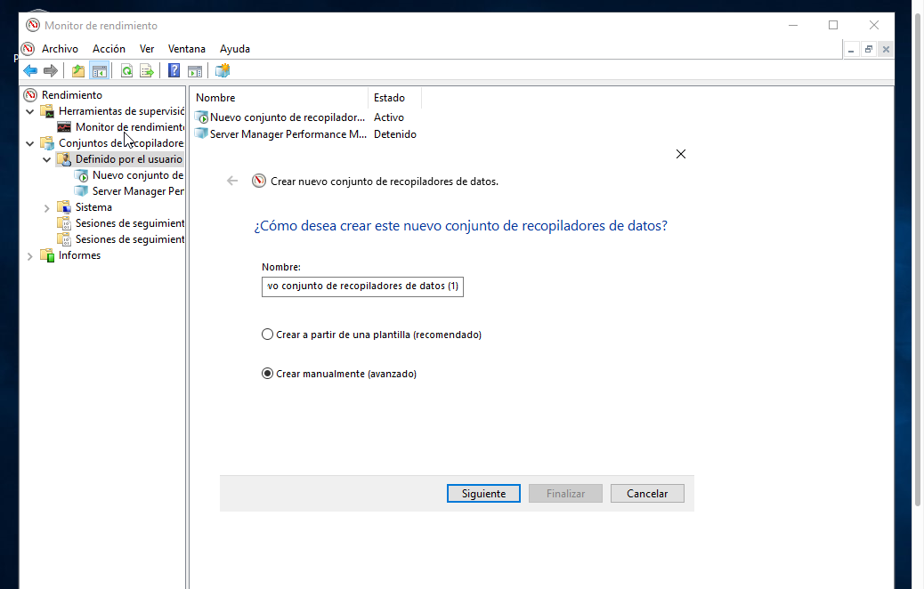
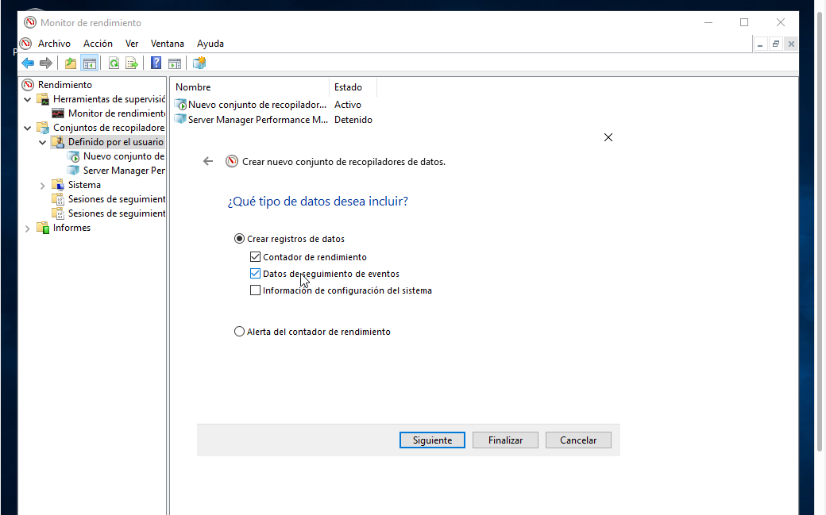

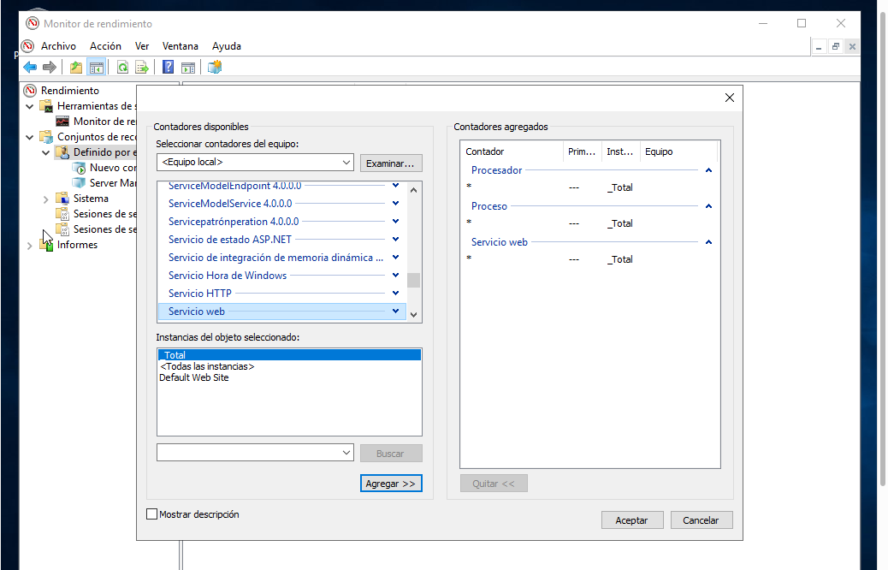
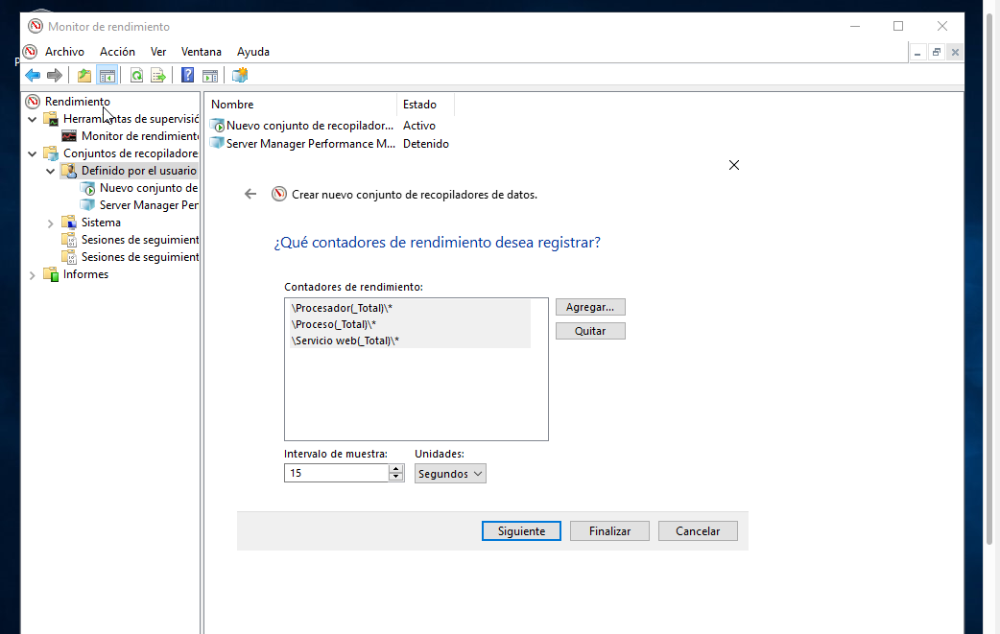

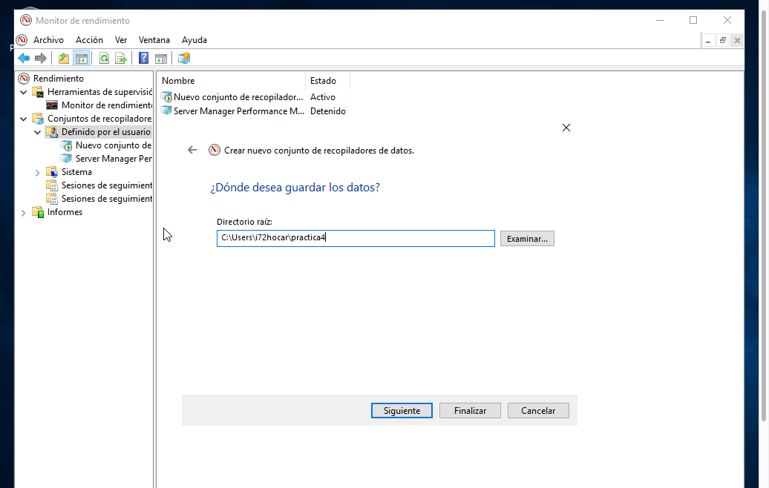
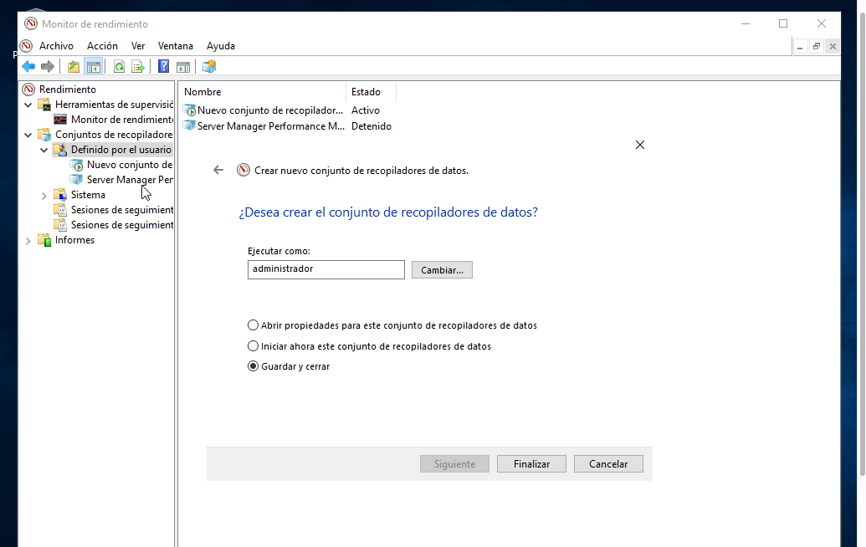

Cuestión 12. Enumere y muestre las características más
importantes de otras herramientas de monitorización para
Windows (al menos 3).

Otras herramientas de monitorizacion windows
New Relic → monitorización exhaustiva del rendimiento, basada en SaaS, de la aplicación para entornos en la nube e in situ
LogicMonitor → monitorización basada en SaaS para infraestructuras de tamaños medio y grande
Nagios → monitorización interna con alto grado de personalización.

Práctica 5:

Cuestión 1. Describa las características principales de la suite y describa los parámetros, carga que usan de prueba y tipo de test de al menos 3 benchmarks que contempla la suite.

-Fácil de usar: Phoronix Test Suite hace que el proceso de llevar a cabo pruebas automatizadas sea increíblemente simple.

-Arquitectura Extensible: Phoronix Test Suite viene con acceso a más de 450 perfiles de prueba y más de 100 suites de prueba

Monitoreo del sistema: A través de otro módulo Phoronix Test Suite es posible registrar varios sensores del sistema en tiempo real.

Algunos comandos:

phoronix-test-suite run-tests-in-suite pts/compilation all (realiza 5 berchmark pero da fallo)
phoronix-test-suite benchmark pts/cpu (berchmark para cpu)
phoronix-test-suite benchmark pts/disk (berchmark para disco)
phoronix-test-suite benchmark pts/memory (berchmark para memoria)

Cuestión 2. Instale una de las aplicaciones y realice al menos 3 test distintos a Windows Server para medir la CPU y la memoria RAM. De los 3 test seleccionados indique qué pruebas hace el software, como las hace y muestre los resultados de 5 ejecuciones en una gráfica.

Descargaremos AIDA64 y haremos una prueba de memoria y otra de CPU:
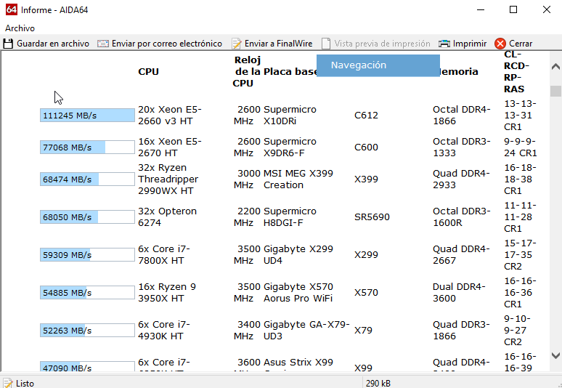

Cuestión 4. Liste las distintas opciones que dispone apache benchmark y que hace cada una de las opciones.

-A auth-username: password: Proporcionar credenciales de autenticación básica
al servidor.
-c concurrency: Número de solicitudes múltiples para realizar a la vez. El
valor predeterminado es una solicitud a la vez.
-C cookie-name=value: Agregar una Cookie a la solicitud.
-d: No mostrar el "porcentaje servido dentro de la tabla XX [ms]"
-e csv-file: Escribir un archivo de valores separados por comas (CSV) que
contiene, para cada porcentaje (del 1% al 100%), el tiempo (en milisegundos) que
tardó en servir ese porcentaje de las solicitudes.
-g gnuplot-file: Escribir todos los valores medidos como un archivo 'gnuplot' o TSV
-h: Mostrar información de uso.
-H custom-header: Añadir encabezados adicionales a la solicitud.
-i: Hacer solicitudes tipo HEAD en lugar de tipo GET.
-k: Habilitar la característica HTTP KeepAlive, para realizar múltiples
solicitudes dentro de una sesión HTTP. El valor predeterminado no es KeepAlive.
-n requests: Número de solicitudes a realizar para la sesión de
evaluación comparativa. El valor predeterminado es simplemente realizar una única
solicitud que generalmente conduce a resultados de referencia no representativos.
Reservados todos los derechos. No se permite la explotación económica ni la transformación de esta obra. Queda permitida la impresión en su totalidad.
a64b0469ff35958ef4ab887a898bd50bdfbbe91a-831754
13
-p POST-file: Archivo que contiene datos tipo POST.
-P proxy-auth-username: password: Proporcionar credenciales de
autenticación básica a un proxy en ruta.
-q: Al procesar más de 150 solicitudes, ab genera un recuento de progreso en
stderr cada 10% o 100 solicitudes más o menos. La bandera -q suprimirá estos
mensajes.
-s: Cuando se compila en ab -h mostrará "usar el protocolo https protegido en lugar del
protocolo http".
-S: No mostrar los valores de la mediana y la desviación típica, ni los mensajes
de advertencia o error cuando el promedio y la mediana son más de una o dos veces
la desviación típica.
-t timelimit: Número máximo de segundos para gastar en la evaluación comparativa.
-T content-type: Cabecera de tipo de contenido a usar para datos tipo POST.
-v verbosity: Establecer el nivel de verbosidad: para valores 4 y superiores
imprime información en los encabezados, valores 3 y superiores imprime los códigos
de respuesta (404, 200, etc.) Valores 2 y superiores imprime advertencias
e información.
-V: Mostrar el número de versión y salir.
-w: Imprimir resultados en tablas HTML. La tabla predeterminada tiene dos columnas
de ancho, con un fondo blanco.
-x <table>-attributes: Cadena para usar como atributos para <table>. Los
atributos están insertados. <Table here >
-X proxy [: port]: Usar un servidor proxy para las solicitudes.
-y <tr>-attributes: Cadena para usar como atributos <tr>.
-z <td>-attributes: Cadena para usar como atributos <td>.

Cuestión 5. Elija 2 de las opciones de ab que considere más relevantes para medir el rendimiento del servicio web http. Realice una ejecución de ab con las 2 opciones que ha elegido contra alguno de los servicios http (httpd en CentOS, apache en Ubuntu e IIS en Windows Server) de las máquinas virtuales que creó y configuró en las prácticas anteriores. Incluya los resultados en la memoria así como el comando que usó para la ejecución. ¿Qué información muestra ab como resultado de la ejecución? Haga un resumen.

Activamos el servicio:

Y empezamos el benchmark:

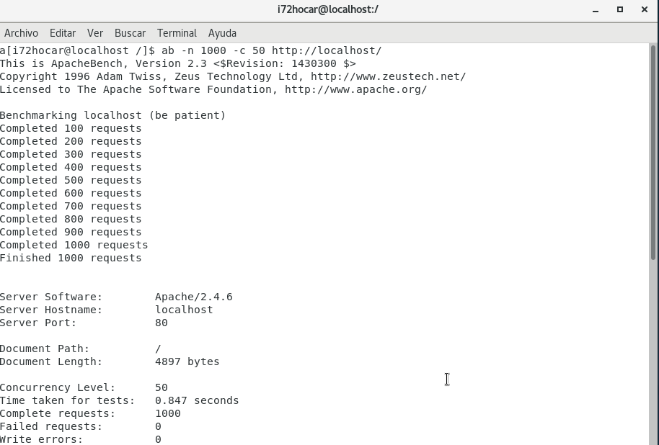
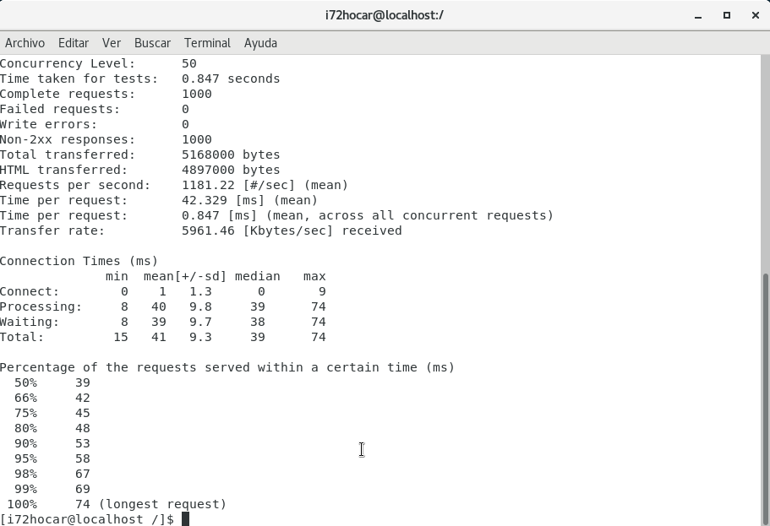
Cuestión 6. Realice al menos 10 ejecuciones de ab con las mismas opciones que eligió anteriormente sobre el index.html que creó en la práctica 3 y que sirve cada uno de los servicios http de las máquinas virtuales de las prácticas anteriores. Elija 2 índices de rendimiento que considere relevantes para medir el rendimiento del servicio web http y muestre una tabla resumen con la siguiente información: (Tabla del guión). ¿Cuál de los 3 servicios web (httpd en CentOS, apache en Ubuntu e IIS en Windows Server) proporciona mejores resultados según los experimentos que ha realizado? Realice una crítica a las conclusiones obtenidas. Puede ilustrar los resultados con gráficas.

Cuestión 7. Ejecute ab sobre distintas páginas web contra el servicio http que concluyó que era mejor según el estudio realizado en la cuestión 6. Por ejemplo, sobre páginas .html con varias imágenes, con varios hipervínculos y con páginas .php o .asp. Analice los resultados y exponga una conclusión

